# 2. Strategisches Prozessmanagement

4 Ebenen:

* Geschäftsmodell
* Wertschöpfung
* Prozess
* Implementierung

Grundfrage: Anstatt Prozessbeschleunigung Prozessänderung

## 2.1 Grundlagen

* **Prozessmanagement**
  + Prozesse systematisch und regelmässig an strategische Vorgaben und Rahmenbedingungen anzupassen
* **Prozess-Management-Zyklus**
  + Messen der Prozess-Performance/ Verständnis der Kundenbedürfnisse und der Mitbewerber
  + Performance-Ziel
  + Quelle der Lücke finden
    - Problem Design/ Durchführung?
  + Plan zur Intervention
  + Änderung
    - Reparatur der Durchführungsproblems
    - Design verbessern
      * Design ändern/ verbessern
  + Ergebnisse messen
  + Einhaltung sicherstellen
* **Reifegrade der Prozesse**
  + 5: innovierend
    - Kontinuierliche Verbesserung der Prozesse
  + 4: praktizierbar
    - Quantitative Steuerung der Standardisierung
    - Datenanalyse zur Verbesserung
  + 3: standardisiert
    - Standardprozesse entwickeln
    - Von vielen Personen eingehalten
  + 2: gesteuert
    - Wiederholbare Praktiken
    - Weniger Nachbesserungen nötig
  + 1: initial
    - Arbeit wird irgendwie erledigt
* **Organisatorische Voraussetzungen**
  + Strategische Übereinstimmung
  + Führung
  + Methoden
  + Informationstechnologie
  + Leute
  + 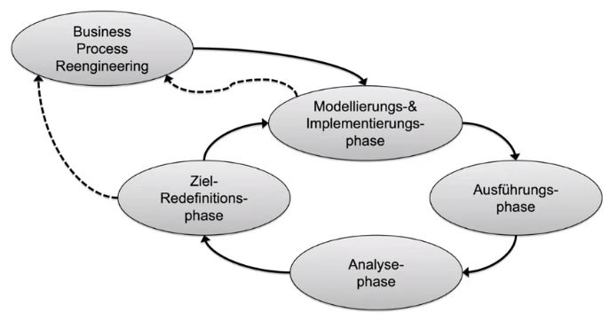Kultur
* **Phasen des Prozessmanagements**
  + Analysephase
  + Ziel-Redefinitionsphase
  + Modellierungs- & Implementierungsphase
  + Ausführungsphase
  + Business Process Reengineering (BPR)
    - Radikale Änderung des Prozesses
* **Kontinuierliches Prozessmanagements vs. BPR**

|  |  |
| --- | --- |
| Kontinuierlich | BPR |
| Orientierung an bestehenden Aufgaben | Neudefinition der Aufgaben |
| Permanenter Verbesserungsprozess | Einmaliger, innovativer Veränderungsprozess |
| Teilweise Fokus auf einzelne Prozessabschnitte | Ganzeinheitliche Prozesssicht |
| Aufbau auf Organisationsstrukturen  (Schnittstellenmanagement) | Erstmalige Einführung der Prozessorganisation (Schnittstellenvermeidung) |
| Berücksichtigung aller organisatorischen Ziele | Einseitige Priorisierung |
| Relative Stabilität bei kontrolliertem Wandel | Instabiler Umbruch |
| Bottom-Up | Top-Down |

* **Revolution und Evolution**
  + 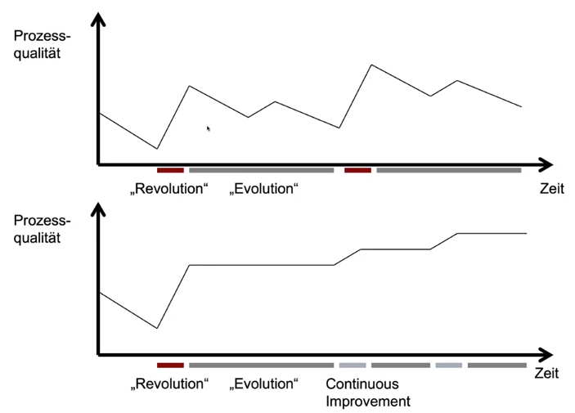
* **O’Reilly-Tushman Innovationskontinuum**
  + Inkrementelle Innovationen
    - Kleine Verbesserungen
    - Prozessverbesserungen
  + Architektonische Innovationen
    - Verbesserung, die eine Geschäftskomponente radikal ändern
    - Prozess-Redesign
  + Unstetige Innovationen
    - Radikale Verbesserungen, die die Basis der Wettbewerbs verändern
    - Prozess-Reengineering

## 2.2 Ebenen

### 2.2.1 Geschäftsmodell

* Business Model Building Blocks
  + Kostenstruktur
    - Schlüsselpartner
    - Schlüsselaktivitäten
    - Schlüsselressourcen
  + Wertangebote
    - Prozess der Firma selbst
  + Einnahmequelle
    - Kundensegmente
    - Kundenbeziehungen

### 2.2.2 Wertschöpfungssystem

* Kernprozesse
  + Entwicklung neuer Produkte
  + Produktion
  + Externe Logistik
  + Kundendienst
  + Marketing und Verkauf
* Support Prozesse
  + Infrastruktur
  + HR
  + Finanzwesen
  + Technologieentwicklung
  + Beschaffung
* Wie nehmen die verschiedenen Prozesse Einfluss auf die Wertschöpfung?

### 2.2.3 Prozess

* Prozesse werden auf verschiedenen Ebenen dargestellt
  + Ebene 2
    - Wertschöpfungssystem
  + Ebene 3
    - Primäre Verarbeitungssysteme
  + Ebene 4
    - Prozesse

### 2.2.4 Implementierung

* Business Process Management Systeme
* Standards und Zertifizierungen
* Ebene 5:
  + Sub-Prozess

# 3. BPMN

## 3.1 Einführung

* Modell immer
  + Wovon
  + Wozu
  + Für wen

## 3.2 Workflows

* Modellierungsprimitiven
  + Startevent



* + Aktivität



* + End-event



* + Sequenzfluss



### 3.2.1 Aktivität

* Aktive Handlungen
* Keine Kontextinformationen wie Dauer, Wichtigkeit
* Beschreibender Text muss ein Verb beinhalten
* Was wird gemacht, nicht mehr

### 3.2.2 Start- und Endevents

* Jeder Prozess startet mit Start- und endet mit End-event
* Startereignis kann beschriftet werden zur Konkretisierung

### 3.2.3 Temporale Abfolge

* Wird rein durch Pfeile definiert, nicht durch zweidimensionale Anordnung

### 3.2.4 Gates

* Paralleles Gateway
  + Alle neuen Pfade mittels neuem parallelen Gateway zusammengeführt
  + Enden in End-Event
* XOR-Gateway
  + Alle neuen Pfade mittels neuem XOR-Gateway zusammengeführt oder End-Event
  + Immer Fragetext, Antworten auf Sequenzpfaden
* Oder-Gateway
  + 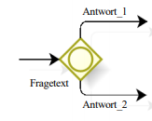
  + Entsprechend der Antwort geht es in einen der abgehenden Flüsse oder auch in mehrere
  + Gehen zusammen in Oder-Gateway oder enden in End-Events
* Komplexes Gateway
  + 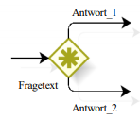
  + werden dazu genutzt um Entscheidungen im Prozess abzubilden die sich mit den andern Gateways nicht ausdrücken lassen
  + Enden in komplexem Gateway oder enden in End-Events.
* Eventbasiertes Gateway
  + 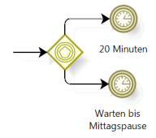
  + werden benutzt um den weiteren Sequenzverlauf abhängig von den folgenden Events festzulegen
  + das nächste Element ist zwingend ein Event!

### 3.2.5 Angehängte Ereignisse

* Fehlereignisse
  + 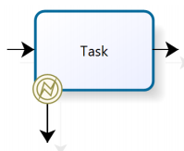
  + sollten nur benutzt werden, falls das Ereignis wirklich während der Ausführung der Aktivität eintreten kann
  + muss zusätzlich beschriftet werden, um dessen Eintrittsverhalten zu spezifizieren
  + sollten nur benutzt werden um Abnormitäten im Prozess zu modellieren
* Timeout
  + 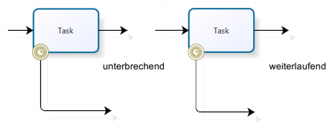
  + Sind die kreise vollständig gezeichnet, wird der ursprüngliche Task nach Eintritt des Events abgebrochen
  + Gestrichelte Kreise geben an, dass der Task nach dem Eintritt des Events weiterläuft

### 3.2.6 Timer Events



* werden dazu benutzt bekannte Verzögerungen im Prozess abzubilden
* haben stets einen beschreibenden Text, der festlegt, wann das Ereignis eintritt
* Können relativ (10 Minuten) oder absolut (23.12.2012 09:00 Uhr) beschriftet werden
* Intermediäre Events haben stets zwei Kreise, Start- und Endevents jeweils nur einen!

### 3.2.7 Timer-Start-Events



* Konkretisiert den Start des Prozesses
* Start an gewisser Uhrzeit/ Datum/ Wochentag/ …

### 3.2.8 Prozessmodelle und Prozessinstanzen

* Prozessmodell
  + Prinzipielle Beschreibung des Prozesses
* Prozessinstanz
  + Durchlaufen des Prozesses in der Realität

## 3.4 BPMN Kollaborationsmodelle

* Pool
  + beschreibt den Verantwortungsbereich für die Steuerung eines Prozesses
  + dem Prozess übergeordnete Instanz, die die Zuordnung der Aufgaben zu Aufgabenträgern
  + Prozess kann Poolgrenzen nicht überschreiten
* Lane
  + beschreibt den Bereich der Zuständigkeit für Teile eines Prozesses
  + Mit Lanes modelliert man z.B. Stellen, Rollen, Abteilungen oder auch IT-Anwendungen
* Message-Startevent
* Message-Event
* Nachrichtenfluss

### 3.4.1 Nachricht verschicken

* Implizites versenden

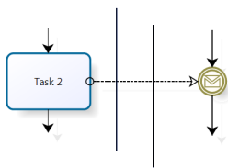

* Explizites versenden

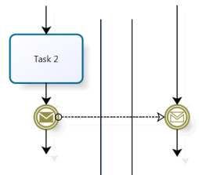

* Messages innerhalb eines Pools sind nicht erlaubt!
* Aktivitäten sind immer auf eine Lane begrenzt

### 3.4.2 Prozessterminierung

* Terminierendes End-Event
  + 
  + beenden die gesamte Prozessinstanz
  + Angefangene Tasks werden nicht beendet
  + Prozessinstanzen in anderen Pools bleiben davon aber unberührt
* End-Event
  + 
  + Beendet einfach einen Fluss

## 3.5 Von Prozessbeschreibung zum Modell

* Prozessbeschreibungen sind oft unstrukturiert
* Muss strukturiert werden

### 3.5.1 Prozessbeschreibung zerlegen

* Rollen identifizieren
  + Akteure
  + Rollen der Akteure
  + Pools & Lanes
* Prozessauslöser identifizieren
* Relevante Aktivitäten ermitteln
  + Aktivitäten erkennen
  + Aktivitäten welche aus den Aktivitäten resultieren
  + Notwendige Aktivitäten identifizieren
* Alternativen und Parallelitäten erkennen
  + Entscheidungen
  + Aktivitäten, die gleichzeitig begonnen werden
* Pfade erkennen & abbilden
  + Wer ist verantwortlich?
  + Auslöser der Aktivität?
  + Vorbedingungen?
  + Nachbedingungen?
  + Endlose Schleifen?
* Artefakte identifizieren
  + Notizen
  + Agenden
  + Akten
  + …

# 4. Ist/Soll-Modellierung

## 4.1 Wozu?

* **Prozessmodelle werden benutzt für**
  + **Organisationsgestaltung**
    - Organisationsdokumentation
    - Prozessorientierte Reorganisation
    - Kontinuierliches Prozessmanagement
    - Qualitätsmanagement
      * Kontrolle der eigenen als auch der Prozesse der Partner
    - Benchmarking
      * Vergleich von Prozessmodellen
    - Wissensmanagement
      * Wissen im Unternehmen erhöhen und speichern
  + **Anwendungssystemgestaltung**
    - ERP-Software
      * Funktionalität solcher ERP-Standardsoftware wie SAP, Oracle, Semiramis usw. ist an Referenzprozessmodellen orientiert
      * Vergleich mit eigenen Prozessen
      * Konfiguration von Standardsoftware
    - Softwareentwicklung
      * Unterstützung des Requirements Engineering (Welche Informationssysteme werden wozu genutzt/gebraucht?)
    - Workflowmanagement
    - Simulation
      * Untersuchung des Systemverhaltens im Zeitablauf
      * Identifikation von Schwachstellen
      * Handlungsalternativen
      * Ermittlung des Personalbedarfs

### 4.1.1 Kritische Erfolgsfaktoren

* Mit mir nicht
  + Bereitschaft zur Veränderung
* Not invented here
  + Gemeinsames Erzeugen von Ideen
* Macht ihr mal
  + Sichtbares Engagement der Unternehmensleitung
* Wir fangen schon mal an
  + Sorgfältige Vorbereitung
* Mal schauen, wie weit wir kommen
  + Präzise Vorgaben
* Keine Zeit
  + Aktives Zeitmanagement
* Mir doch egal
  + Motivation der Projektteammitglieder
* Analyse/ Paralyse
  + Umsetzungskompetenz des Unternehmens

### 4.1.2 Grundbegriffe der Prozessmodellierung

* **Ist-Modell**
  + =deskriptives Modell
  + dient zur Beantwortung von Fragen wie
    - Wo gibt es Schwachstellen im Realsystem?
    - Wo liegen die Ursachen für ein beobachtetes Verhalten?
    - Wie lässt sich das System beeinflussen?
  + beruhen auf dem mitgeteilten Wissen über die Prozesse
  + Gerade Experten handeln aber zu einem grossen Teil auf der Grundlage von sog. stillem Wissen
* **Soll-Modell**
  + =präskriptives Modell
  + dient zur Beantwortung von Fragen wie
    - Wie sollen die Schwachstellen beseitigt werden?
    - Was wäre das optimale System?
    - Welches Vorgehen führt zu einem optimalen System?
  + Die Modelle sind blind für Interessenkonflikte
  + Organisationsfragen tangieren aber die Interessen der Beteiligten, insbesondere die Verteilung von Macht und Aufstiegschancen

#### Modelle von Geschäftsprozessen im Kontext Business Process Reengineering

* Unternehmen vorher
* Ist-Modellierung
* Ist-Modell
* Soll-Modellierung
* Soll-Modell
* Einführung, Roll-out
* Unternehmen nachher

### 4.1.3 Vorgehen bei der Ist-/Soll-Modellierung

1. Wozu Ist-Modellierung?
2. Vorbereitung
3. Auswahl/Priorisierung
4. Erhebung/Modellierung
5. Analyse
6. Wozu Soll-Modellierung?
7. Vorbereitung
8. Auswahl/Priorisierung
9. Modellierung
10. Analyse

Der Detaillierungsgrad der Soll-Modellierung unterscheidet sich je nach Zweck und Status von der Ist-Modellierung

## 4.2 Ist-Modellierung

### 4.2.1 Wozu Ist-Modellierung?

* **Kommunikativer Nutzen des Prozesses**
  + fördert ein gemeinsames Verständnis
* **Kommunikativer Nutzen des Ergebnisses**
  + dokumentieren die bestehende Situation
  + erleichtern die Diskussion
* **Analytischer Nutzen**
  + ermöglichen die gezielte Erkennung von Schwachstellen und Verbesserungspotenzialen
* **Nutzen für die Migrationsplanung**
  + Die Kenntnis des Ist-Zustandes ist notwendig, um eine Migrationsstrategie zum Soll-Zustand entwickeln zu können

### 4.2.2 Vorbereitung

1. **Bestimmung des Detaillierungsgrades**
   1. Strategische Modelle (Ebene 1)
   2. Operative Modelle (Ebene 2)
2. **Modellierungskonventionen festlegen**
   1. Welche Notation wird verwendet (z.B. BPMN)
   2. welche zusätzlichen Konventionen sollen gelten (z.B. Benennungskonventionen
3. **Identifikation der Informationsquellen**
   1. Welche Mitarbeiter werden konsultiert
   2. Welche existierenden Dokumente können herangezogen werden
4. **Projektplanung für die Ist-Modellierung**
   1. Übliche Vorgehensweise

### 4.2.3 Auswahl/ Priorisierung

* **Zerlegung nach Geschäftsobjekten**
  + Von den betriebswirtschaftlich wichtigsten Objekten ausgehen, um den relevantesten Prozessen auf die Spur zu kommen
* **Anwendung von Relevanzkriterien**
  + Wenn die Prozesse zu den betriebswirtschaftlich wichtigsten Objekten aufgelistet sind, folgt eine Grobaufnahme der wichtigsten Prozessmerkmale
* **Erhebung der Merkmale von Prozessen**
  + **Basisdaten**
    - Name des Prozesses
    - Ziel des Prozesses
    - Prozessverantwortlicher
    - beteiligte Organisationseinheiten
    - Anzahl der beteiligten Mitarbeiter
  + **Zentrale Merkmale**
    - Kernprozess oder Supportprozess
    - Durchlaufhäufigkeit
    - Kostenintensität
    - Einschätzung des Reorganisations-bedarfs
      * Durch Modellierer
      * Durch Prozessbeteiligte
  + **Zusätzliche Merkmale**
    - vorhandene Dokumentation
    - beteiligte IT-Anwendungssysteme
    - Kontakte zu externen Geschäftspartnern
    - durchschnittliche Durchlaufzeit und ihre Varianz
    - Fehlerhäufigkeit
* **Relevanzkriterien**
  + Kernprozess? Zukünftiger Kernprozess
  + Durchlaufhäufigkeit hoch
  + Kostenintensiv
  + Reorganisationsbedarf
    - Ineffizienz
    - Mangelnde Qualität
* **Qualitätsfaktoren**
  + Erhebung
    - Kosten
    - Zeit
    - Service
    - Ergebnisqualität
  + Bewertung
    - Grösse der Qualitätslücke
    - Vergleich mit Konkurrenz/ Industriestandard
    - Vergleich mit strategischen Erfordernissen

### 4.2.4 Erhebung/Modellierung

* **Generelles Vorgehen**
  + Zerlegung des Modellierungsprojekts in Modellierungskomplexe
    - Bestehen auf einen oder mehrere fachlich verwandte Prozesse umfassen
  + Zu jedem Modellierungskomplex gibt es ein Modellierungsteam
    - Fachexperten
      * Prozessverantwortliche, …
    - Methodenexperten
      * Prozessanalysten, …
  + Durchführung von Modellierungsworkshops
    - Modelle iterativ erstellen
    - Erhebung durch Interviews, Dokumentanalyse, Beobachtung
  + Konsolidierung der Ergebnisse
* Modellierungsmethoden
  + Rückwärtsstrukturierung
  + Sicht der Akteure einnehmen
  + Schrittweise verfeinern
  + Analyse von Prozessbeschreibungen

### 4.2.5 Konsolidierung

* Konsolidierung der Modelle bei mehreren Modellierungskomplexen
  + Vereinheitlichung der Modellierungsstile
  + Harmonisierung der Verwendung zentraler Fachbegriffe
  + Erkennen strukturgleicher Prozesse mit unterschiedlichen Objekten und Vereinheitlichung der Prozessstrukturen
  + Harmonisierung des Detaillierungsgrades
  + Integration in ein Gesamtmodell

## 4.3 Analyse

### 4.3.1 Zielsystem

* Ein Zielsystem für die organisatorische Gestaltung aus der Grobanalyse
* 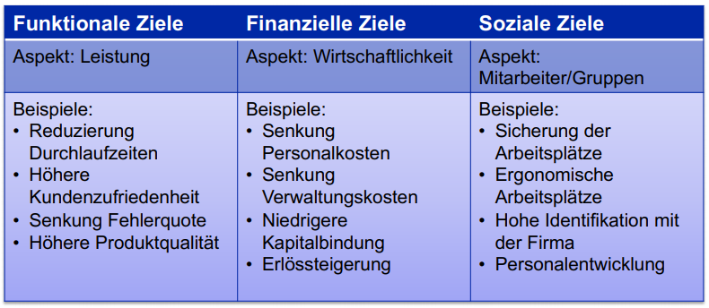
* **Operationalisierung des Zielsystems durch beobachtbare Merkmale**
  + Merkmale der Ablauforganisation, die auf Verbesserungspotenziale hindeuten
    - eliminierbare Prozesse
    - ungenutzte Beschleunigungspotenziale
    - eliminierbare Prozess-Schnittstellen
    - unnötige Vielfalt von Prozessen für ähnliche Aufgaben
    - inadäquates Formularwesen
  + Merkmale der IT-Unterstützung, die auf Verbesserungspotenziale hindeuten
    - Fehlende Funktionalitäten
    - Inadäquate Verwaltung von Daten
    - unerwünschte Redundanz
    - Mangelnde Performanz der IT-Systeme
    - Mangelnde Benutzbarkeit
    - Inkompatibilitäten zwischen verwendeten IT-Systemen
    - Kein elektronischer Datenaustausch mit Geschäftspartnern
  + Merkmale der Aufbauorganisation, die auf Verbesserungspotenziale hindeuten
    - intern unklare Zuständigkeiten
    - aus Sicht des Kunden unklare Zuständigkeiten
    - Prozesse laufen über viele Hierarchieebenen, eigenverantwortliches Handeln der Mitarbeitenden ist unnötig eingeschränkt
    - fehlende oder kontraproduktive Anreizsysteme
    - Über- oder Unterforderung der Mitarbeitenden

### 4.3.2 Referenzmodelle

## 4.4 Soll-Modellierung